**EXCELENTÍSSIMO SENHOR PRESIDENTE DA CAMARA MUNICIPAL DE SUMARÉ**

**INDICO**, ao Exmo. Senhor Prefeito Municipal que determine ao departamento competente providências urgente para realização de cata Galhos na rua Marcos Dutra Pereira, em frente ao número 84 - Pq. Bandeirantes I.

Sala das sessões, 30 de janeiro de 2024.

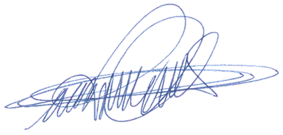

**DIGÃO**

**VEREADOR**